XII. Pius pápa
Ő Szentsége motu propriójában
1940. november 24-re elrendelt
engesztelés imádságai

Ez a mű a Pázmány Péter Elektronikus Könyvtár (PPEK)
– a magyar nyelvű keresztény irodalom tárháza – állományának része.

Bővebb felvilágosításért és a könyvtárral kapcsolatos legfrissebb hírekért
látogassa meg a http://www.ppek.hu internetes címet.

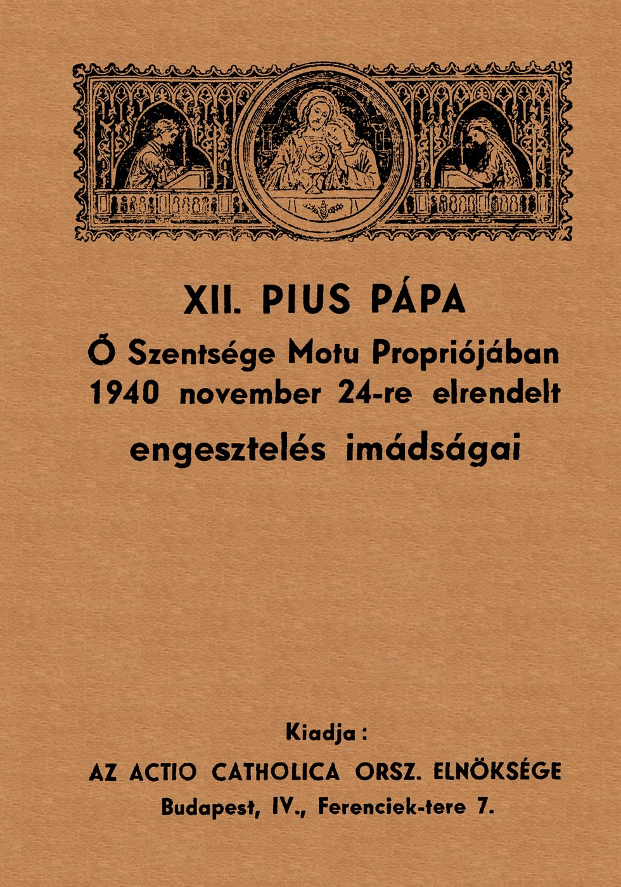

Impresszum

XII. Pius pápa Ő Szentsége motu propriójában 1940. november 24-re elrendelt engesztelés imádságai

Nihil obstat
Dr. Carolus Gigler
censor dioecesanus

Nr. 7898/1940. Imprimatur
Strigonii, die 11. Nov. 1940.
Joannes Drahos
vicarius generalis

____________________

A könyv elektronikus változata

Ez a publikáció az azonos című füzet elektronikus változata. A füzetet az Actio Catholica Országos Elnöksége adta ki 1940-ban.

Tartalomjegyzék
Impresszum 2
Tartalomjegyzék 3
Szentségimádás 1940. november 24-én 4

Szentségimádás 1940. november 24-én
1. Szentségkitétel. Szent vagy Uram.

2. Imádság: Urunk Jézus Krisztus, amikor szent oltárod körül imádásodra összesereglünk, a nagy világon a békétlenség s a háború vad gyűlölete dúl. Ezer meg ezer családi tűzhely borul gyászba, könnybe, lángba. Évszázadok alkotásai rombadőlnek, szellemi és erkölcsi értékek pusztulnak. De a legfájdalmasabb, hogy testvér harcol testvér ellen. Egymást pusztítják, akik egy testnek, a Te titokzatos testednek tagjai, akiket egy Atya teremtett és fogadott gyermekeivé, akiket egy örök cél egyesít, egy boldog Mennyország vár, és akik itt a földön egy közös Anyának, az Egyháznak gyermekei.
A tudomány és technika minden eszközét egymás rontására használják. Az ádáz gyűlölet és féltékenység mindig új meg új országokat borít lángba, s az a veszély fenyeget, hogy a vér özöne elárasztja az egész világot. Minden percben száz meg száz ember lesz áldozata az öldöklő harcnak. Erőszakos fegyver ragadta ki őket családi otthonukból és szeretteik köréből. Itt kellett hagyniuk mindent, amihez legszebb földi reményeik fűződtek. Árvák és özvegyek, nyomorgó gyermekek és siránkozó asszonyok gyászolják bennük életük örömét és támaszát.
Bár legalább lelkük hagyná el bűnbánattól tisztára mosva, kegyelmekkel ékesítve és szent tested vétele által megerősítve, földi küzdelmeik helyét, hogy szent Szívedben örökké boldog lehetne! Értük imádkozunk most, akik életveszélyben forognak, akik a halál tusáját vívják, akiknek lelke már elhagyta a földet és a tisztítóhelyen gyötrődve és sóvárogva várja az örök élet boldogságát. Irgalmas Szíved vére tisztítsa meg őket bűneiktől, hogy mielőbb örök látásodra eljussanak. Jutalmazd meg örök békével és nyugalommal őket, akik a harctereken életüket áldozták a világ eljövendő békéjéért és a népek egységéért.
℣.Adj, Uram, örök nyugodalmat nekik.
℞. És az örök világosság fényeskedjék nekik.
℣. Nyugodjanak békében.
℞. Amen.
(Háromperces csendes ima és elmélkedés.)

3. Fájdalmas rózsafüzér első tizede: Aki érettünk vért izzadott.

4. Ének: Adj irgalmat.

5. Imádság: Urunk Jézus Krisztus, abban a pillanatban, amikor az egész világon a szenvedés s a halál árnyéka fut végig, engesztelő áldozatoddal Te is odaállsz mennyei Atyád elé, hogy értünk könyörögj, eleget tegyél bűneinkért és isteni kegyelmeid áldását ránk hullassad. Legyen ez az áldozat a szenvedők, a számkivetettek, a földönfutók, a szétszórtak, a hadifoglyok s mindazok égi megerősítése, akik a háború csapásai miatt sírnak.
Földi Helyettesed, Szentséges Atyánk szándékával egyesülve, fordulunk Hozzád, minden szenvedő bátorítója és vigasztalója. Szívből kérünk, fordítsd felénk szánakozó pillantásodat. Ne nézd vétkeinket, melyekkel a súlyos csapásokat megérdemeltük. Ne nézz a sok szentségtörésre, mellyel isteni Szívedet szereteted szentségében megbántottuk. Ne halld meg a szörnyű káromlásokat, mellyel sokan közülünk szent nevedet, Egyházadat s szentségeidet illetik. Ne vedd számba a házasság szentségének ezer meg ezer meggyalázását, a házassági hűség és a gyermek ellen elkövetett sok vétket. Ne tekintsd az erkölcstelenség és igazságtalanság ezernyi bűnét, mely bosszúért kiált fel az Égbe, hanem tekints irgalmas Szívedre, mely irántunk, bűnösök iránt végtelen könyörületet érez. Fogadd kegyesen bűnbánatunkat, elégtételünket, imánkat és szánd meg szenvedésben vergődő gyermekeidet. Tekintsd az ártatlan kicsinyek könnyeit, a szűzi lelkek vezeklését, szenteid érdemeit. De leginkább szentséges Anyád könyörgésére tekints, akit nekünk is anyául adtál. Rövidítsd meg az igazak miatt a megpróbáltatás napjait és enyhítsd a szenvedők fájdalmát.
℣. Könyörülj, Uram, könyörülj népeden.
℞. S ne engedd, hogy uralkodjanak rajta a hitetlenek. Amen.
(Háromperces csendes ima és elmélkedés.)

6. Fájdalmas rózsafüzér utolsó tizede: Akit érettünk keresztre feszítettek.

7. Ének: Nagyasszonyunk, Hazánk reménye.

8. Jézus Szíve litánia.

9. Ének: Légy ezerszer üdvözölve.

10. Imádság: Mennyei Atyánk! Amikor szerte a világon az ágyúk hangja dübörög, amikor a harckocsik és repülőgépek zakatolásától és búgásától remeg a föld, amikor csatahajók és tengeralattjárók ágyúdörgésétől visszhangzik a tenger, amikor nép-nép ellen, ország-ország ellen tör ádáz gyűlöletben: Mi szeretetben egybegyűlve és isteni Fiad Szívével egyesülve könyörgünk:
Szent Fiad szeretetére, az Ő nevében és Szívével kérünk, dicsőítsd meg Fiadat, és add, hogy amint Te Őbenne s Ő Tebenned, úgy mi is eggyé legyünk Veled. Hadd ismerje meg a világ, hogy Te küldötted Őt és hogy szeretsz minket, amint Őt szeretted.
Jézus Krisztus, isteni Megváltónk, egyesítsd Szíved szeretetében a földkerekség összes népeit. Add nekünk azt a békét, melyet a világ nem adhat. Némítsd el Szíved szeretetével az ágyúk hangját. Csitítsd le békéd olajával a háborgó tengert, melyen az emberiség e vihartelt időkben hánykolódik. Vonj mindnyájunkat Szentséges Szívedhez, a béke, az egység és a szeretet forrásához. Jöjjön el szereteted királysága minden kegyelmével és áldásával. Add, hogy félretéve mindent, ami egymástól elválaszt, szeretésedben s az örök javak utáni vágyódásban egyesüljünk, és már itt a földön mint testvérek, mint titokzatos tested tagjai, békében éljünk Atyád dicsőségére, ki Veled és a Szentlélekkel együtt él és uralkodik mindörökké. Amen.
℣. Nyissa meg Isten szívünket törvénye és parancsai számára.
℞. És szerezzen békességet.
℣. Hallgassa meg imánkat s engesztelődjék meg irányunkban.
℞. És ne hagyjon minket el a nehéz időben.
Jézus Szíve, jöjjön el szereteted országa!
Szűz Mária, a szeretet Anyja, könyörögj érettünk!
Szentlélek Isten, egyesítsd szeretetedben a lelkeket és nemzeteket! Amen.

11. Dicsőséges rózsafüzér harmadik tizede: Aki nekünk a Szentlelket küldte.

12 Ének: Kongresszusi himnusz.

13. Tantum ergo. Genitori. Áldás. Szentségbetétel.

14. Pápai himnusz.

